Закладка часовни (Царская Галгофа) в Ипатьевской Слободе города Кострома 2009
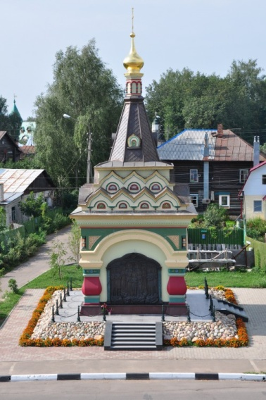
29 августа 2009 г. в день Федоровской иконы Божией Матери состоялось освещение закладного камня часовни в честь царственных мучеников со слугами. В закладной камень была вмонтированна капсула с землей с Ганиной Ямы под Екатеринбургом на месте убиения царственных мучеников. Часовня носит название "Царская Голгофа". В церемонии закладки принял участие архиепископ Костромской Галический Александр, губернатор области Слюняев Игорь Николаевич, гости и жители города. Покаянная часовня находится вблизи Ипатьевского монастыря, места восшествия на престол первого царя рода Романовых Михаила Федоровича.
Летом 2010 года был сделан проект часовни, закладка фундамента с учетом геодезии и архитектурных особенностей исторического места Ипатьевской Слободы.
19 мая, в день рождения государя Николая Александровича Романова, в Ипатьевской слободе города Костромы состоялось открытие часовни «Царская Голгофа». Об этом сообщается на сайте Костромской епархии.
Часовня была возведена по инициативе заслуженного художника России Олега Молчанова.
Мероприятие украсил детско-юношеский хор св.Иоанна Дамаскина во главе с регентом Ириной Болдышевой.
На мероприятии присутствовали министр регионального развития РФ Игорь Слюняев, глава Администрации города Костромы Виктор Емец, участники всероссийского православного форума творческой общественности «Родительское благословение», юбилейного Всероссийского кинофестиваля короткометражных фильмов «Семья России».
Что такое голгофа ?
Голго́фа или Кальва́рия (греч. Γολγόθα, Κρανίου Τοπος; ивр. גולגלתא‎, «лобное место» от арам. gûlgaltâ, букв. «череп»; лат. Calvaria) — небольшая скала или холм, где был распят Иисус Христос. Наряду с Гробом Господним является одной из двух главных святынь христианства.
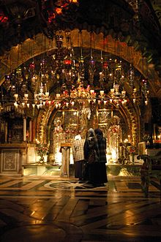
Согласно традиции, в начале I века Голгофа находилась за городскими стенами Иерусалима, на северо-запад от города. В настоящее время она является частью Храма Гроба Господня в христианском квартале старого города Иерусалима. Начиная с конца XIX века некоторые исследователи выдвигали другие версии о её местоположении, например Садовая могила на севере Иерусалима у Дамасских ворот^{[1]}.
Считается, что своим названием Голгофа обязана черепам, которые складывались на месте казни преступников в древнем Иерусалиме. Также существует предание, что на месте Голгофы был похоронен Адам.
Православный придел Голгофы в Храме Гроба Господня, современный вид.
https://ru.wikipedia.org/wiki/
Храм-на-Крови в Екатеринбурге
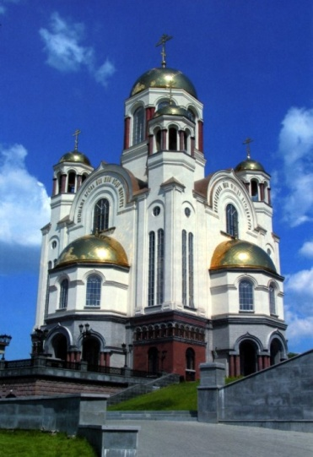
Златоглавый Храм, подобно царской диадиме, венчает Вознесенскую горку, тем самым и весь Екатеринбург — город, омраченный страшным злодеянием, но вместе с тем освященный пролитием мученической крови. Ныне, когда возносятся на святом месте покаянные молитвы и совершаются Богослужения, бывший град-цареубийца преображается и становится Святым Градом. В этом и состоит великий смысл покаянного Храма, где в молитвенном единении кается пред Богом и Царем вся Православная Русь.
Храм-на-Крови — святыня особенная, ибо воздает славу жертвенному подвигу помазанника Божия и Его Августейшей Семьи. Недаром еще до воздвижения Храма сие место нареклось в народе Царской Голгофой. Здесь, в подражание Спасителю, в кротости и смирении приняли мученическую кончину Венценосные Страдальцы.
Страшный грех цареубийства, по слову блаженного Святителя Иоанна (Максимовича), должен быть заглажен сугубым покаянием, горячим почитанием Царской Семьи и прославлением Их мученического подвига.
Величественный Храм-на-Крови, возвышающийся ныне над Екатеринбургом, возведен на месте мученической кончины последнего русского Царя, Его Августейшей Семьи и Их верных слуг.
В ночь на 4/17 июля 1918 года в подвале Ипатьевского дома свершилось страшное злодеяние. Были убиты Помазанник Божий — Император Всероссийский Николай II Александрович, Государыня Императрица Александра Федоровна, Наследник Престола Российского Цесаревич Алексей Николаевич, Царевны Ольга Николаевна, Татьяна Николаевна, Мария Николаевна, Анастасия Николаевна и верные царские слуги: доктор Евгений Сергеевич Боткин, комнатная девушка Анна Степановна Демидова, лакей Алексей Егорович Трупп и повар Иван Михайлович Харитонов.
Промыслом Божиим Царской Голгофой стало место, давно намоленное нашими предками. С 1770 по 1808 год здесь находилась деревянная Вознесенская церковь, перевезенная после возведения одноименного каменного храма в Нижне-Исетск. Позже на месте бывшей церквушки был построен бревенчатый дом и часовня во имя Святого пророка Илии. В середине 70-х годов XIX века на месте деревянного пятистенного дома, напротив часовни Ильи Пророка был построен особняк горного инженера И. И. Редикорцева. В самом конце 80-х годов XIX столетия дом приобрел удачливый золотопромышленник И. Г. Шаравьев. Он же и продал в 1908 году особняк и усадьбу военному инженеру-строителю Н. Н. Ипатьеву. 14/27 апреля 1918 года большевики потребовали от Ипатьева освободить его особняк к 16/29 апреля. Так этот дом на склоне Вознесенской горки стал тюрьмой для Венценосной Семьи.
Полуподвальная комната Ипатьевского дома, откуда вознеслись в Горние Чертоги души невинно убиенных, находилась как раз напротив того самого места, где ранее располагался старый церковный алтарь. Ильинская часовня простояла перед бывшей усадьбой инженера Ипатьева до начала 1920-х годов.
Измена Государю с последующим убийством всей Венценосной Семьи, совершенным при молчаливом согласии народа, открыла страшную кровавую эпоху в истории человечества. Ибо из Священного Писания знаем, что нет большего греха, чем убийство Помазанника Божия: «Не прикасайтесь к помазанным Моим» /Пс.104: 15/.
Многие десятилетия богоборческая власть старалась оправдать это злодеяние, но слишком велико оно было, и никакие доводы идеологических лжецов не смогли успокоить совесть русского человека. Небесное предстательство Мучеников у Престола Вседержителя помогло русскому народу сделать первые шаги к раскаянию. Одним из земных воплощений молитвенного покаяния и явился Храм-на-Крови во имя Всех Святых в Земле Российской Просиявших.
Словно немой укор цареубийству, стоял на склоне Вознесенской горки Ипатьевский дом — невольный свидетель последних мук Августейших Страдальцев.
После окончательного прихода большевистской власти в августе 1919 года в Ипатьевском особняке расположилось общежитие, в 1927-м — Музей революции, а с 1937 года к нему присоединился и Антирелигиозный музей. Полуподвальная комната, где пролилась мученическая кровь, служила предметом гордости безбожников, а площадь перед домом получила зловещее название «площадь Народной мести». В 1939-1940-х годах в Ипатьевском особняке пребывали (в качестве экспоната атеистического музея) святые мощи праведного Симеона Верхотурского. Таков непостижимый Промысл Божий, ибо известны любовь Царственных Мучеников к этому святому земли Уральской и Их неосуществленное желание поклониться ему. Спустя 21 год после страдальческой кончины Царской Семьи сам праведный Симеон своими нетленными мощами посетил место Уральской Голгофы.
После закрытия в 1946 году обоих музеев здание передали партийному архиву, а в 1971 году - областному отделу культуры.
С каждым годом память о невинно убиенных, подобно набату, все явственней и сильней взывала к духовному пробуждению. Одним из духовных ростков всенародного покаяния стало почитание жертвенного подвига Царской Семьи.
Оно возрастало снизу и предварило последующее всецерковное прославление Царственных Страстотерпцев в лике святых Новомучеников. Почитание же Августейших Мучеников началось со дня Их страдальческой кончины. Почитание это было прикровенным, поскольку преследовалось властями. По рассказам пожилых священнослужителей известно, что начиная с 1918 года в поминальных записках, подаваемых на проскомидию, время от времени попадались имена Николая, Александры, Алексия, Ольги, Татианы, Марии, Анастасии, то есть членов Императорской Семьи, в том порядке, который имел место в дореволюционные годы в ектений о здравии Царствующего Дома. Время от времени у Ипатьевского особняка появлялись зажженные свечи и букеты цветов.
Из-за опасения, что дом может стать объектом всенародного почитания, власти решили уничтожить место преступления, а вместе с ним и память о Русском Царе.
В сентябре 1977 года дом Ипатьева обнесли высоким забором, а 16 сентября 1977 года начался снос. Крушение продолжалось два дня. После этого весь лом свезли на свалки, место разровняли бульдозеры.
Но память сердца уничтожить невозможно. Вечером 16 июля 1989 года на пустыре, где некогда стоял дом, стали собираться люди. Первый раз открыто прозвучали народные молитвы Царственным Мученикам. Власти города отреагировали на это событие как на опасный акт гражданского неповиновения. Были схвачены и отвезены в райотдел милиции одиннадцать человек, из которых двое несовершеннолетних — мальчик шестнадцати и девочка четырнадцати лет. Такое совпадение цифр с числом и возрастом расстрелянных удивительно и не случайно.
Несмотря на сопротивление властей, народное почитание крепло. На следующий год в день памяти Мучеников здесь собрались уже тысячи людей. Ночью два священника отслужили покаянное богослужение.
Восемнадцатого августа 1990 года на месте Ипатьевского дома почитатели Царственных Мучеников установили первый деревянный крест. 25 августа у креста Высокопреосвященнейшим Владыкой Мелхиседеком была отслужена панихида по Царской Семье. Крест простоял две недели и затем был сломан неизвестными злоумышленниками.
«В 1990 году были уже тысячи людей, было три православных священника Русской Православной Церкви (Патриаршей), которые отслужили панихиду. По соседству проходили митинги и выступления ораторов с пламенными речами. Ночью в час убийства был отслужен молебен двумя священниками Зарубежной Церкви, в котором приняли участие около двадцати человек».
Архиепископ Мелхиседек (Лебедев)
http://www.vidania.ru/temple/temple_ekaterinburgskaya/ekaterinburg_hram_na_krovi.html

